
МИНОБРНАУКИ РОССИИ
Федеральное государственное бюджетное образовательное учреждение
высшего образования
«МИРЭА − Российский технологический университет»
РТУ МИРЭА
Институт информационных технологий (ИИТ)
Кафедра прикладной математики (ПМ)

ОТЧЕТ ПО ПРАКТИЧЕСКОЙ РАБОТЕ №4
по дисциплине «Системы управления большими данными»

Студент группы ИНБО-01-17 | ИНБО-20-23. Боргачев Т.М. | (подпись)
Преподаватель | Трушин СМ | (подпись)

Москва 2025 г.
СОДЕРЖАНИЕ
1 ПРАКТИЧЕСКАЯ РАБОТА №4 Работа с Apache NiFi 3
1.1 Подготовка среды 3
1.2 Создание первого потока данных 4
1.3 Создание простого конвейера 4
1.4 Проверка результатов 6
1.5 Создание шаблона потока 7
1.6 Работа с группами обработки 8
1.7 Самостоятельная работа 9
Вывод 10

1 ПРАКТИЧЕСКАЯ РАБОТА №4 Работа с Apache NiFi

1.1 Подготовка среды
Запуск сервиса NiFi представлен на Рисунке 1.
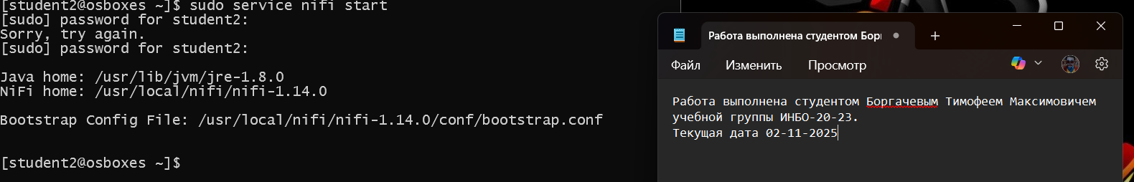
Рисунок 1 — Запуск сервиса NiFi
Аутентификация в веб-интерфейсе представлена на Рисунке 2.
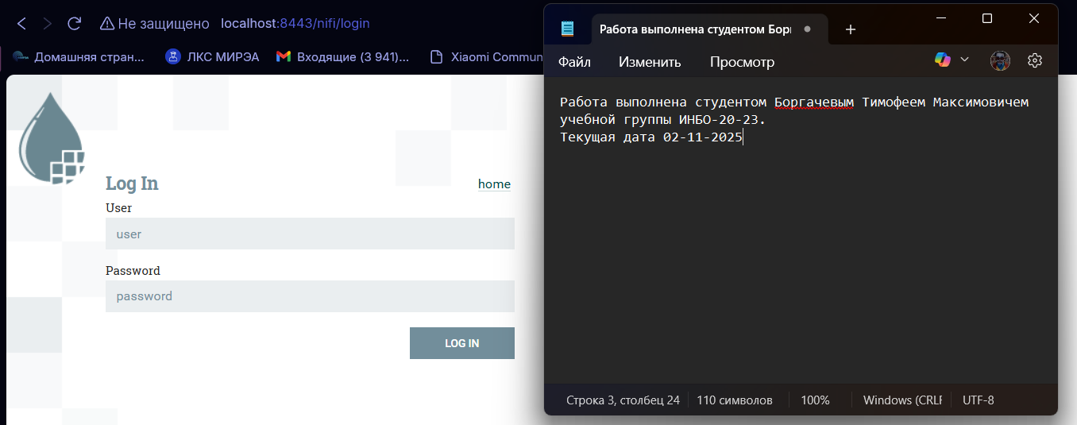
Рисунок 2 —Аутентификация в веб-интерфейсе
Главная страница представлена на Рисунке 3.
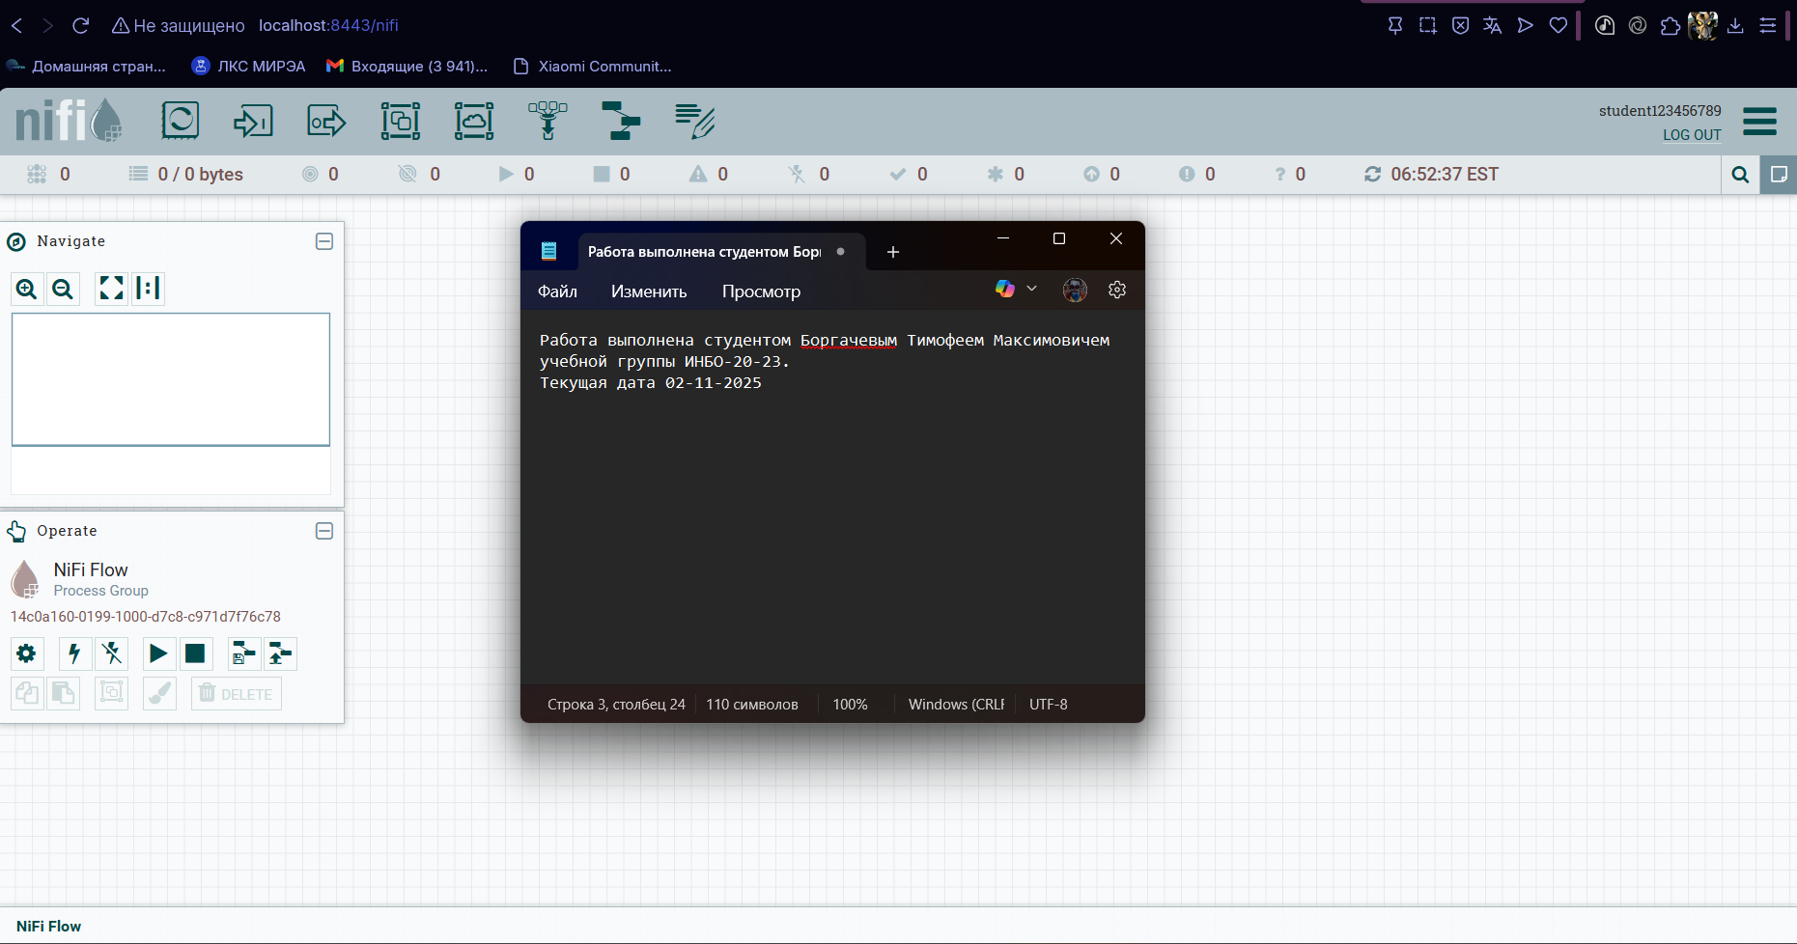
Рисунок 3 — Главная страница веб-интерфейса

1.2 Создание первого потока данных
Холст с обработчиком представлен на Рисунке 4.
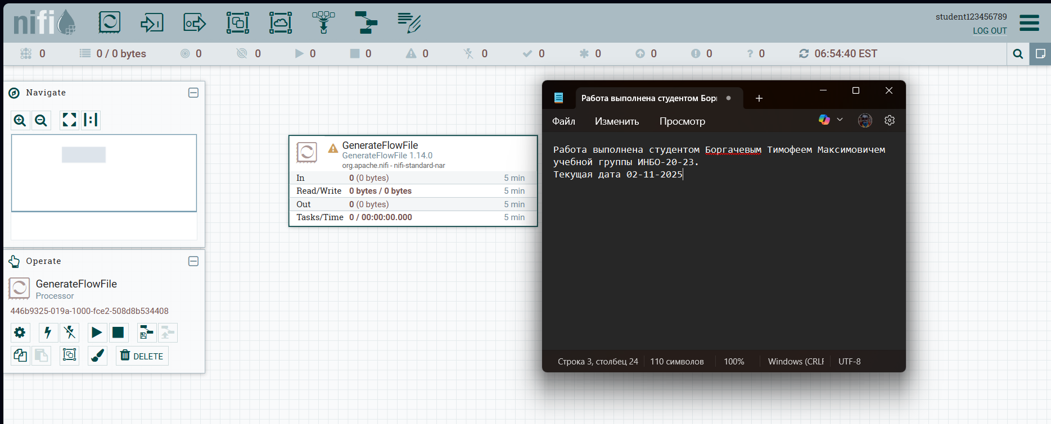
Рисунок 4 — Обработчик GenerateFlowFile
Настроенный обработчик представлен на Рисунке 5.
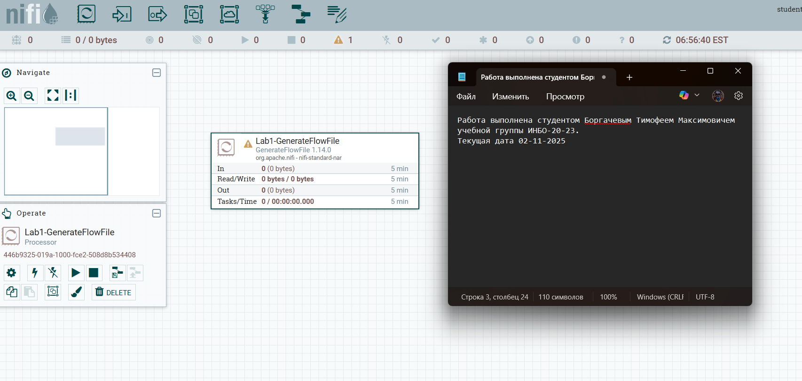
Рисунок 5 — Настроенный обработчик

1.3 Создание простого конвейера
Настройка второго обработчика представлена на Рисунке 6.
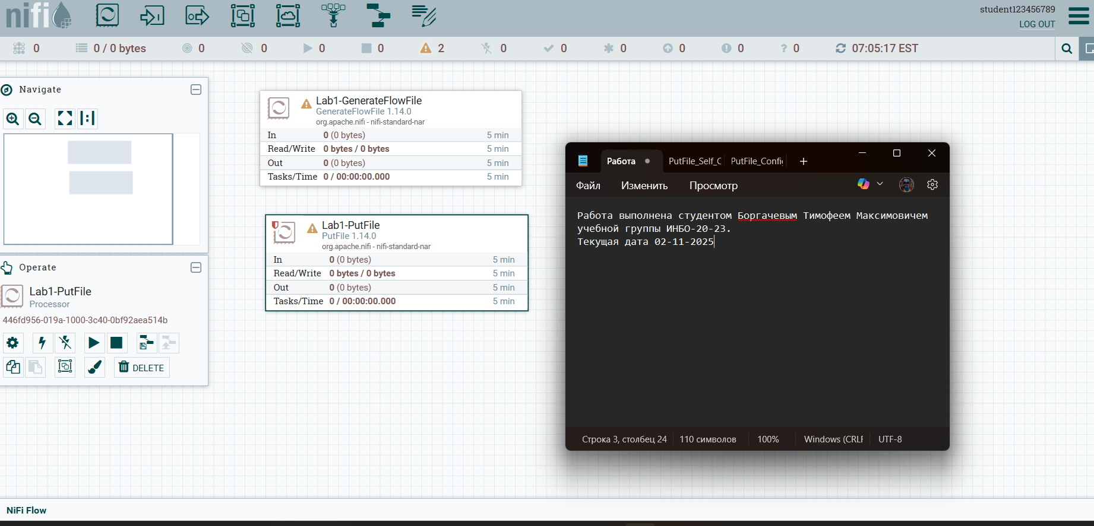
Рисунок 6 — Второй обработчик
Запуск потока представлен на Рисунке 7.
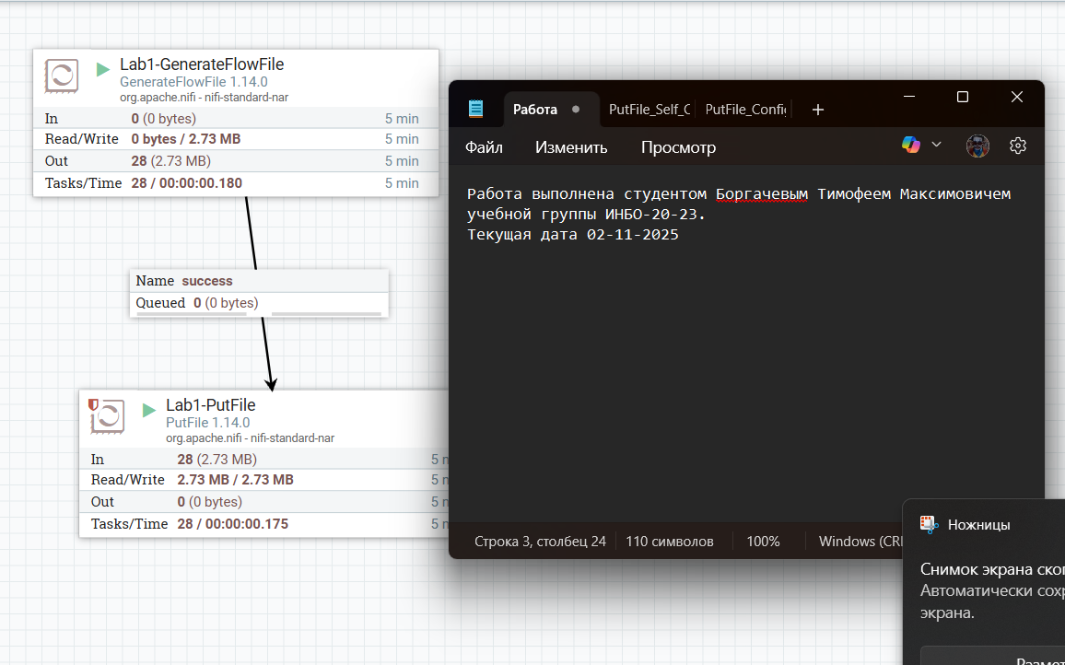
Рисунок 7 — Запуск потока
Статистика активности представлена на Рисунке 8.
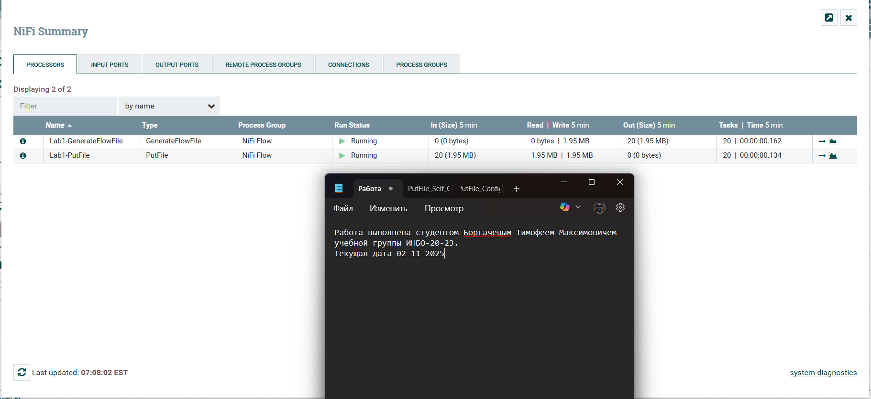
Рисунок 8 — Статистика активности

1.4 Проверка результатов
Сохранение файлов потока представлено на Рисунке 9.
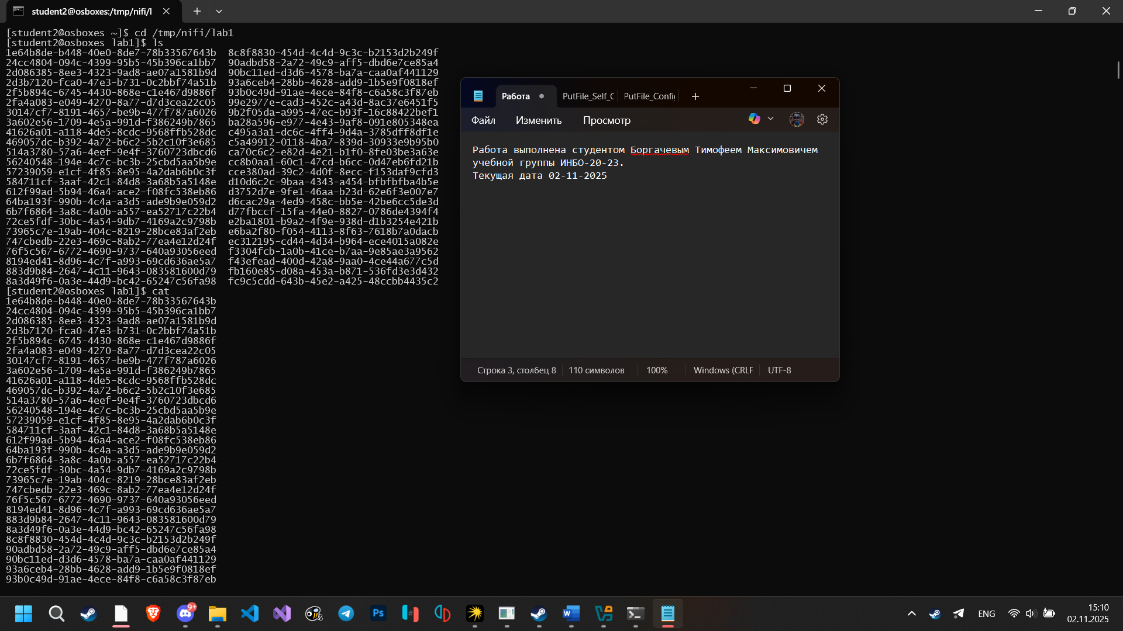
Рисунок 9 — Сохраненные файлы
Содержимое одного из файлов представлено на Рисунке 10.
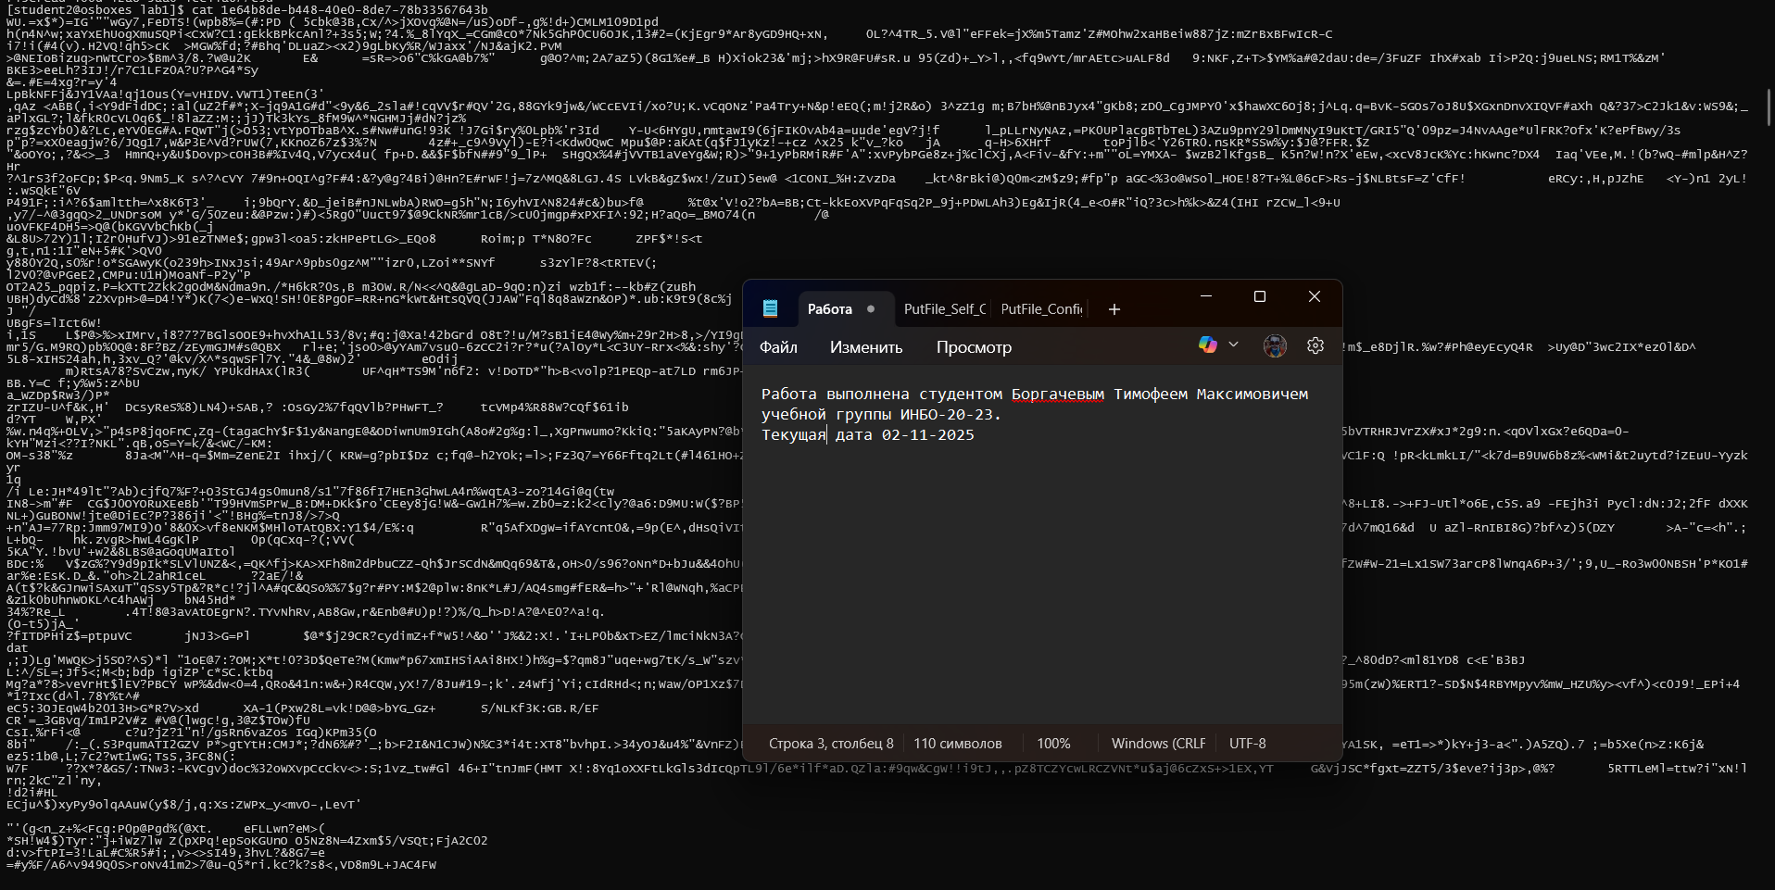
Рисунок 10 — Содержимое файла потока

1.5 Создание шаблона потока
Создание Template’а представлено на Рисунке 11.
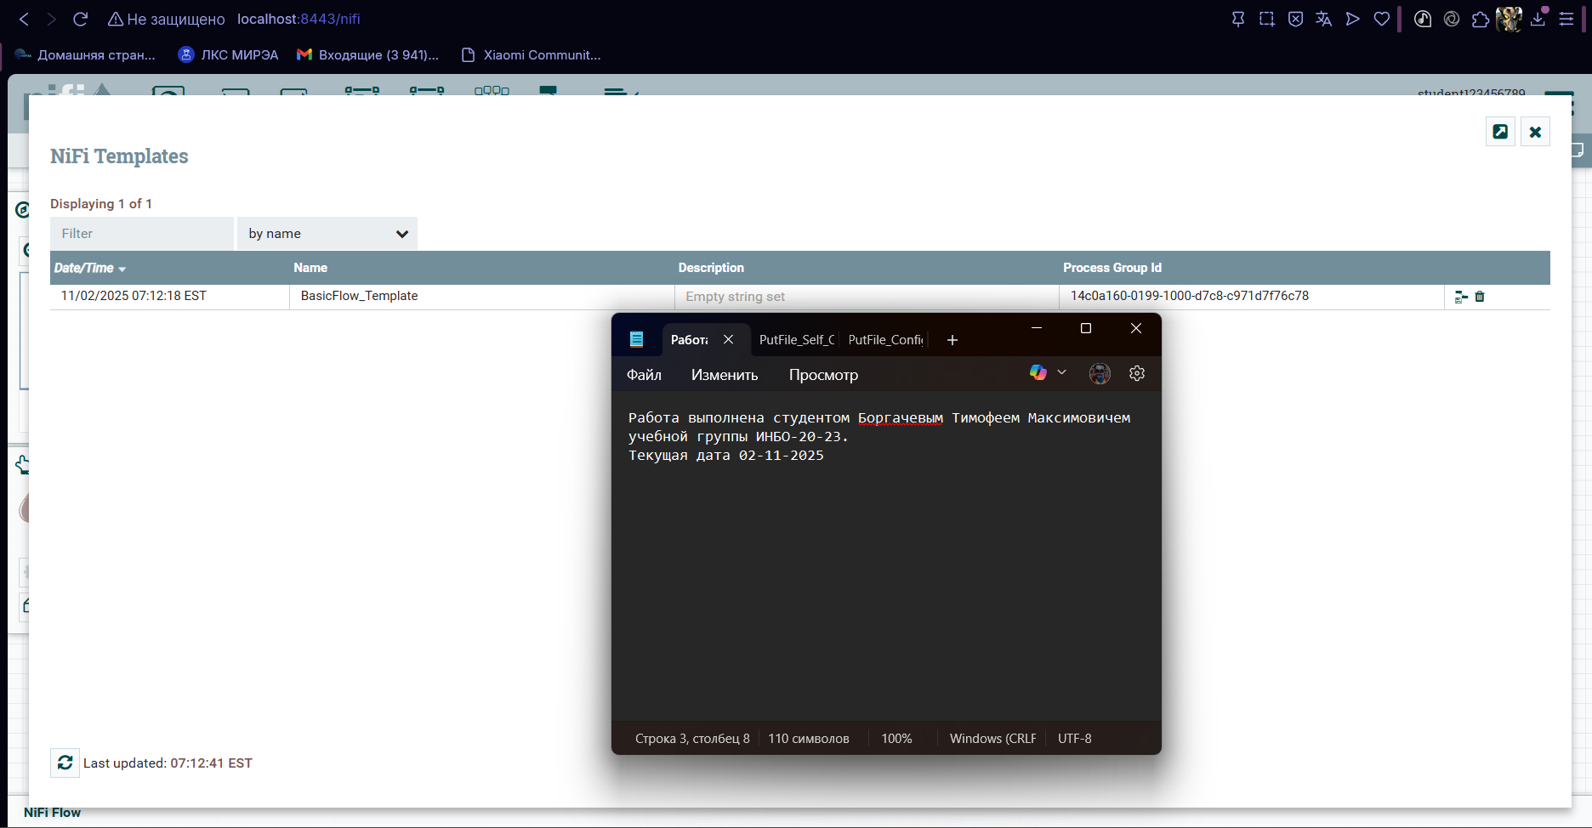
Рисунок 11 — Созданный template

1.6 Работа с группами обработки
Создание второй группы представлено на Рисунке 12.
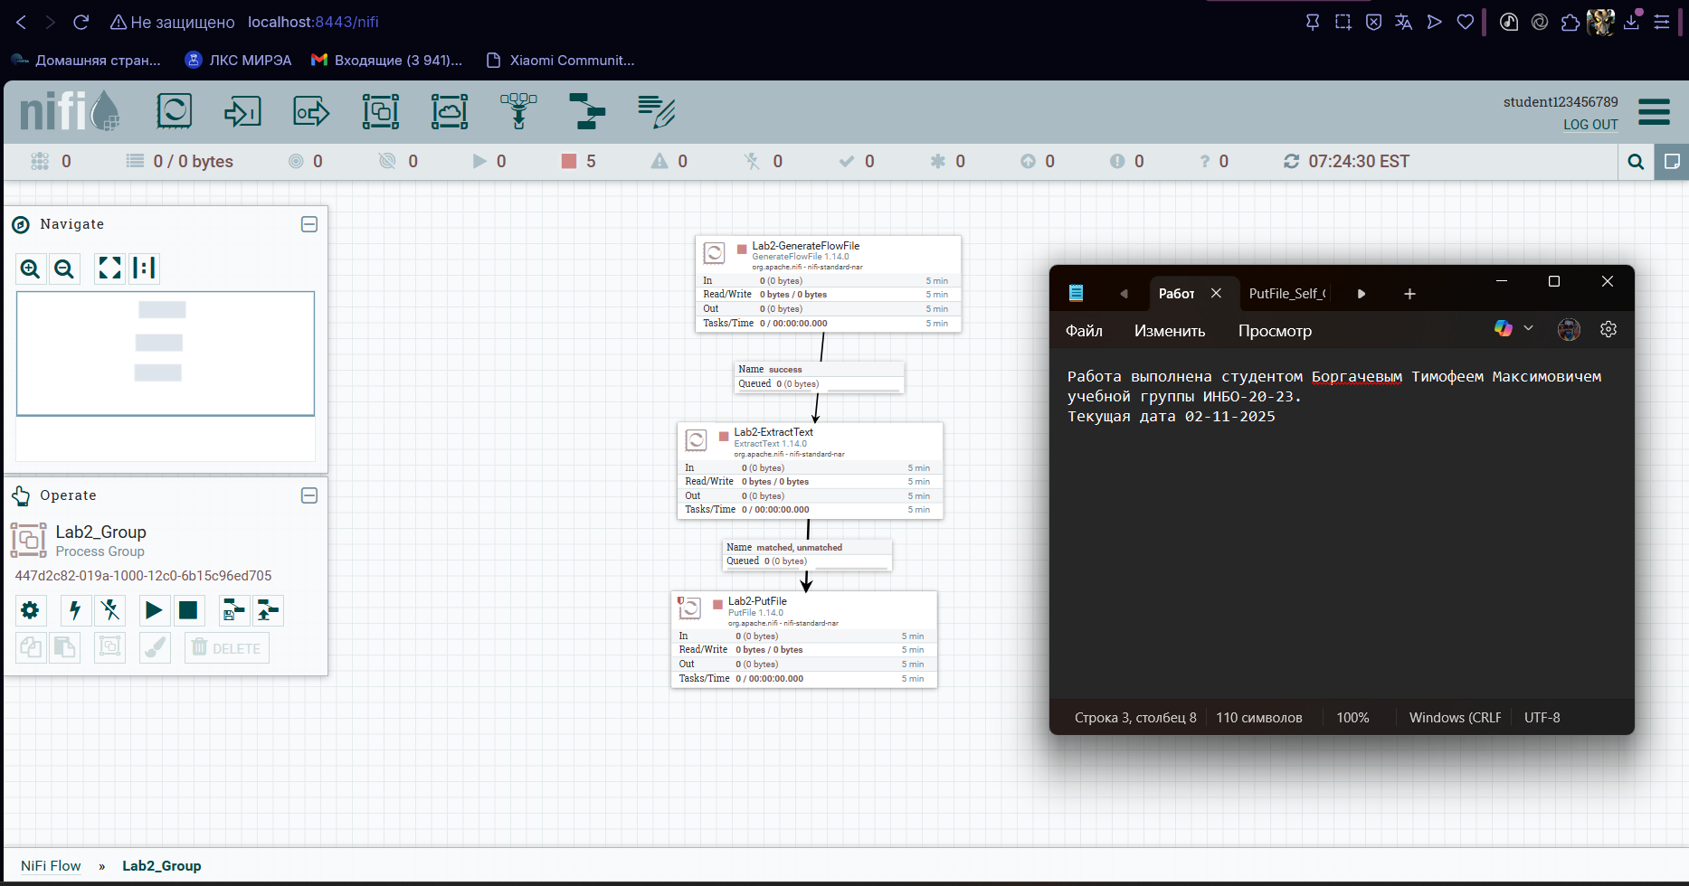
Рисунок 12 — Вторая группа
Запуск потока представлен на Рисунке 13.
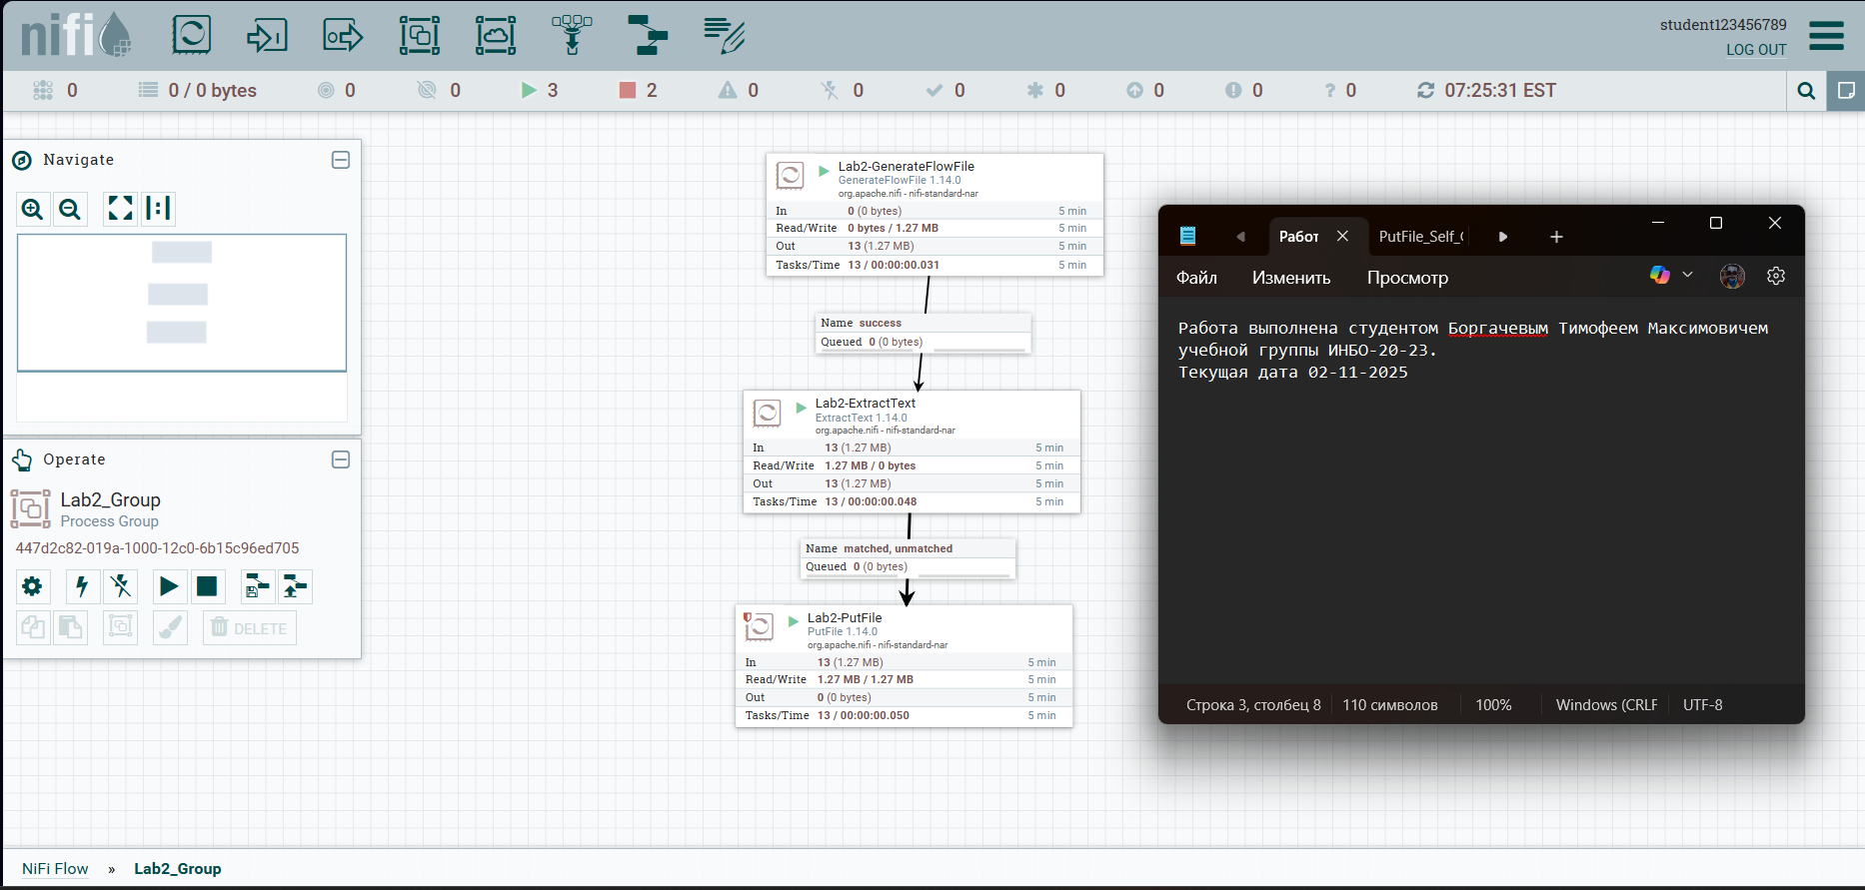
Рисунок 13 — Запуск потока во второй группе

1.7 Самостоятельная работа
Создание собственного потока данных представлено на Рисунке 14.
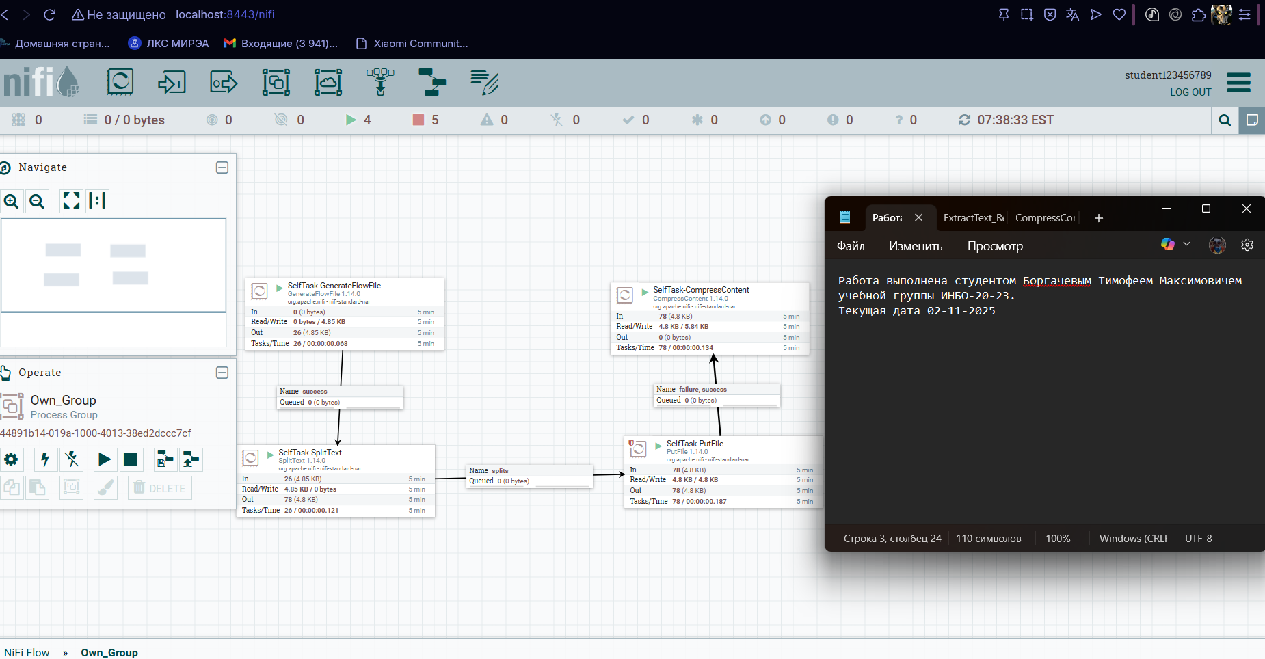
Рисунок 14 — Собственный поток данных
Результат создания файлов представлен на Рисунке 15.
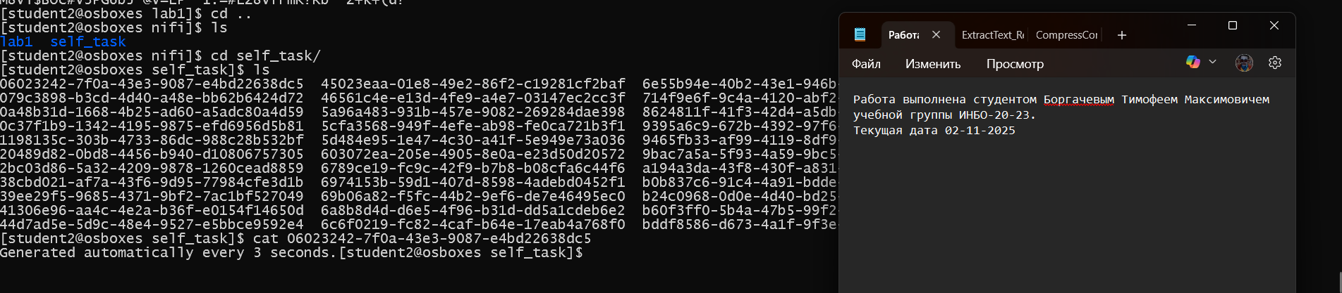
Рисунок 15 — Результат создания файлов
Таким образом, поток работоспособен.

Вывод
В ходе выполнения практической работы №4 были изучены основные принципы построения и управления потоками данных в Apache NiFi. Удалось успешно запустить сервис NiFi, войти в веб-интерфейс и создать простейший конвейер обработки данных с использованием процессоров GenerateFlowFile и PutFile, что позволило сгенерировать тестовые файлы и сохранить их в указанную директорию.
Были освоены ключевые элементы интерфейса: настройка параметров процессоров, установление связей между ними через relationship «success», а также мониторинг активности потока. Далее создан и применён шаблон потока для повторного использования конфигурации, что демонстрирует гибкость и масштабируемость NiFi. В рамках работы с группами обработки реализован более сложный поток с использованием процессора ExtractText и выходного порта, что позволило наблюдать разбиение одного FlowFile на несколько на основе регулярных выражений.
В самостоятельной части задания был построен полноценный конвейер: данные генерировались (50 КБ), разделялись на строки с помощью SplitText, при необходимости сжимались через CompressContent и сохранялись в целевую директорию /tmp/nifi/self_task. Все этапы подтвердили корректную работу потока — в результате в указанной папке появились отдельные файлы, каждый из которых соответствует одной строке исходного текста.
Таким образом, цель работы достигнута: получены практические навыки проектирования, настройки и отладки dataflow-конвейеров в Apache NiFi, а также понимание его архитектурных концепций — FlowFile, Processor, Relationship и Processor Group.

